课程编号：(2025-2026-1)-3150550011039-02 课程性质：必修

惯性导航原理实验1&2

实验报告

课程名称： 惯性导航原理
班 级： 23级智能导航试验一班
姓 名： GYH
学 号： 20233021430XX
实验地点： 武汉大学惯性导航实验室
实验名称： 惯性导航的误差标定与粗对准
小组成员：
指导教师： 陈起金、牛小骥
实验时间： 2025年10月11日

二〇二五年十月十一日 至 二〇二五年十月三十日

目录
1 实验目的 1
1.1 IMU误差标定 1
1.2 IMU初始对准 1
2 实验仪器 1
2.1 IMU误差标定 1
2.2 IMU初始对准 2
2.3 IMU数据解码 2
3 实验原理 3
3.1 IMU误差标定原理 3
3.1.1 加速度计的六位置法标定原理 3
3.1.2 陀螺仪的两位置法标定原理 5
3.2 IMU初始对准原理 6
4 实验步骤 9
4.1 IMU误差标定实验步骤 9
4.2 IMU初始对准实验步骤 10
5 实验结果 11
5.1 IMU误差标定 11
5.1.1 加速度计标定 11
5.1.2 陀螺仪标定 16
5.2 IMU初始对准 18
5.2.1 整段静态数据平均计算 18
5.2.2 每秒静态数据平均计算 18
5.2.3 每历元静态数据计算 22
6 实验结论 24
7 实验心得 25

1 实验目的

1.1 IMU误差标定
- 掌握三轴加速度计的静态六位置标定方法，计算待标定IMU加速度计的零偏、比例因子误差和交轴耦合误差；
- 掌握角位置法标定陀螺的零偏和比例因子误差标定方法，计算待标定IMU的陀螺零偏和陀螺比例因子误差；
- 掌握高精度三轴转台的基本使用方法。

1.2 IMU初始对准
- 掌握惯性导航系统初始对准的概念；
- 掌握静态解析粗对准的原理，掌握利用中高精度IMU的原始观测数据计算惯导的初始姿态的方法，指导姿态的欧拉角和方向余弦矩阵的表达方式；
- 掌握解析粗对准的基本误差分析方法，了解影响对准精度的误差因素。

2 实验仪器

2.1 IMU误差标定
- 高精度三轴转台（图2-1）
- 待标定IMU，型号：星网宇达XW-GI7681（图2-1）
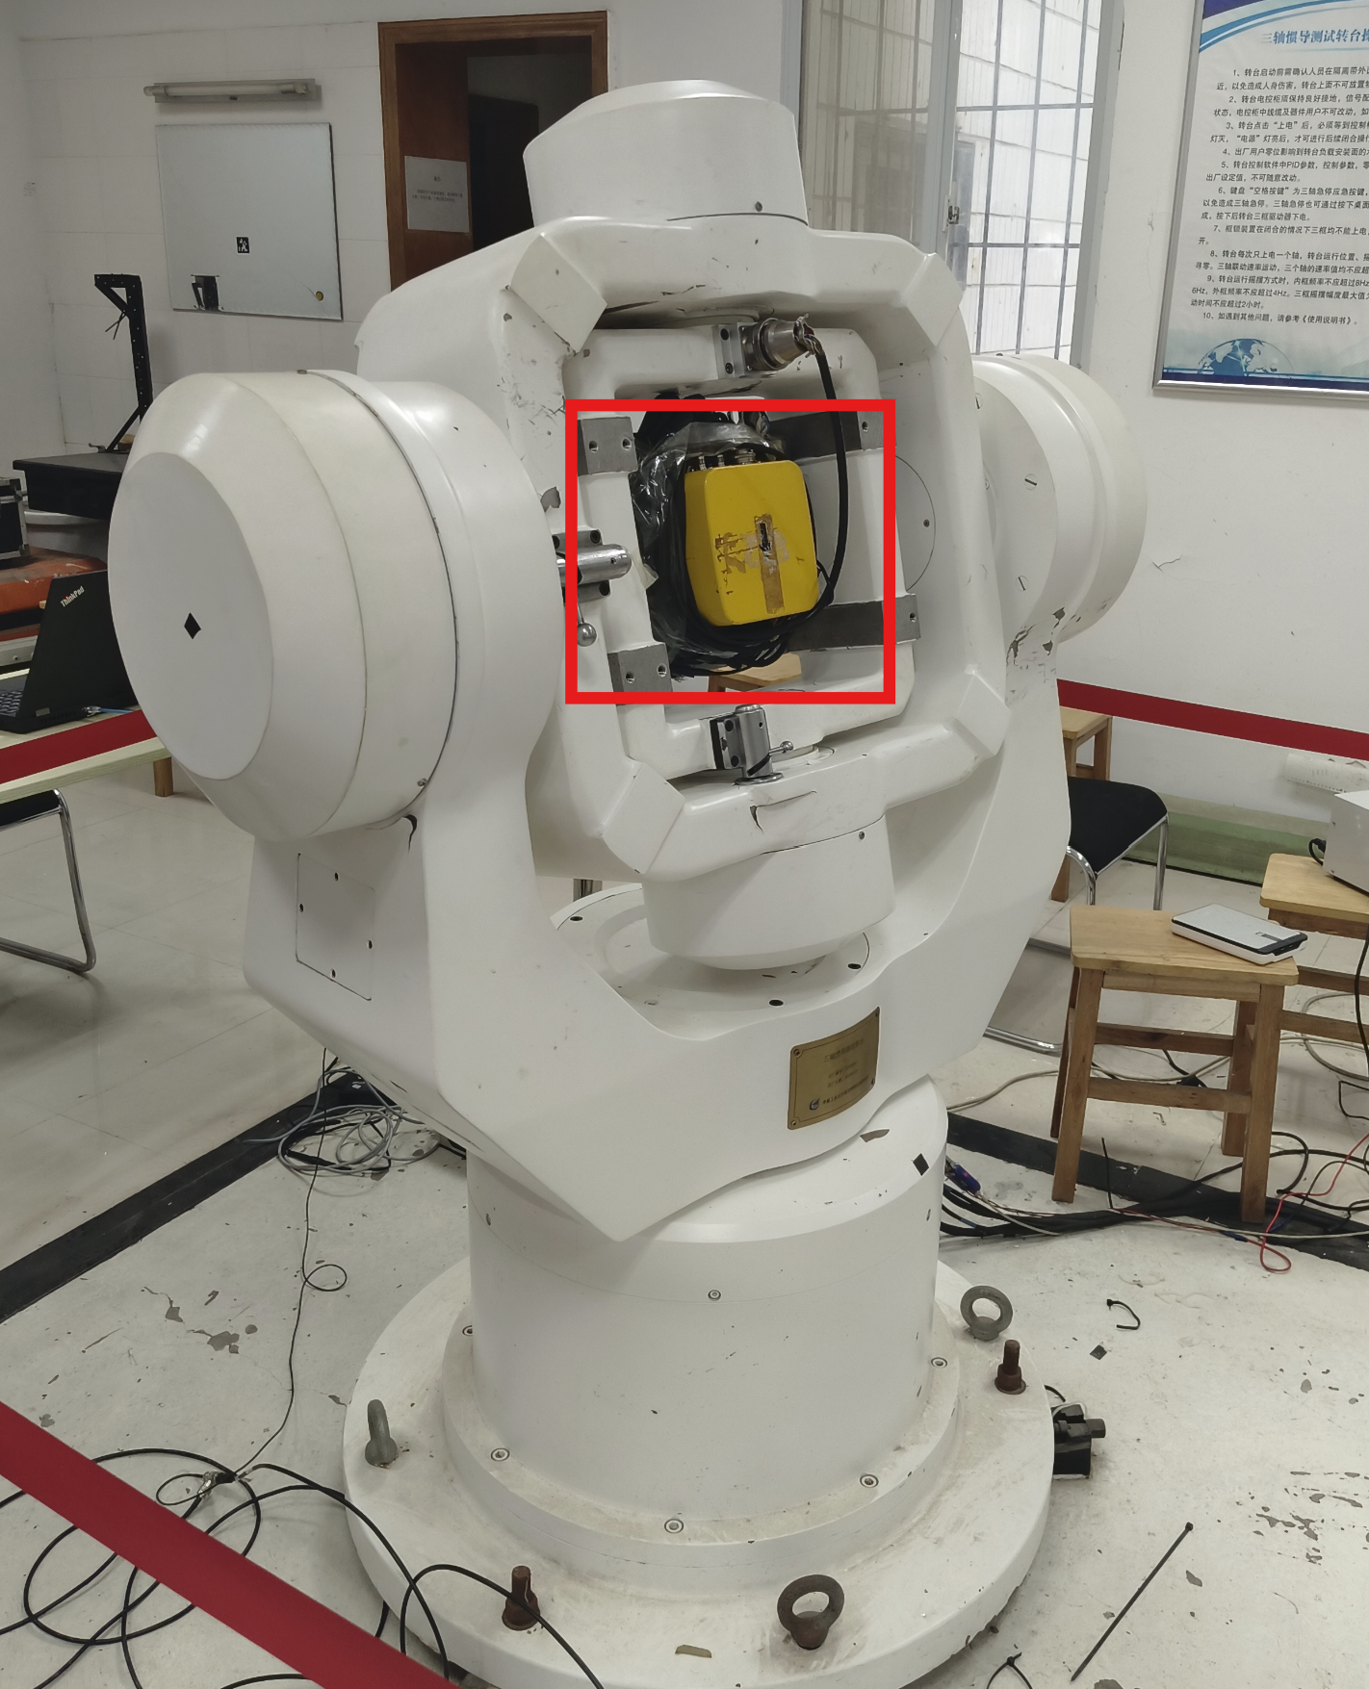
图 2- 1 IMU误差标定实验仪器

2.2 IMU初始对准
中高精度惯性测量单元（IMU），型号：Novatel SPAN-100C（图2-2）
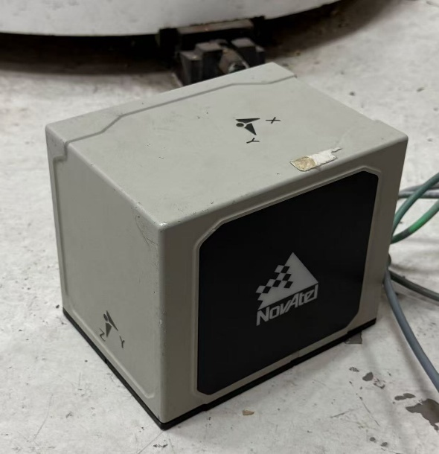
图 2- 2 IMU初始对准实验仪器

2.3 IMU数据解码
使用Novatel Convert软件，将以二进制ASCII码形式存储的IMU原始数据文件转换为扩展名为.ASC的文本文件。
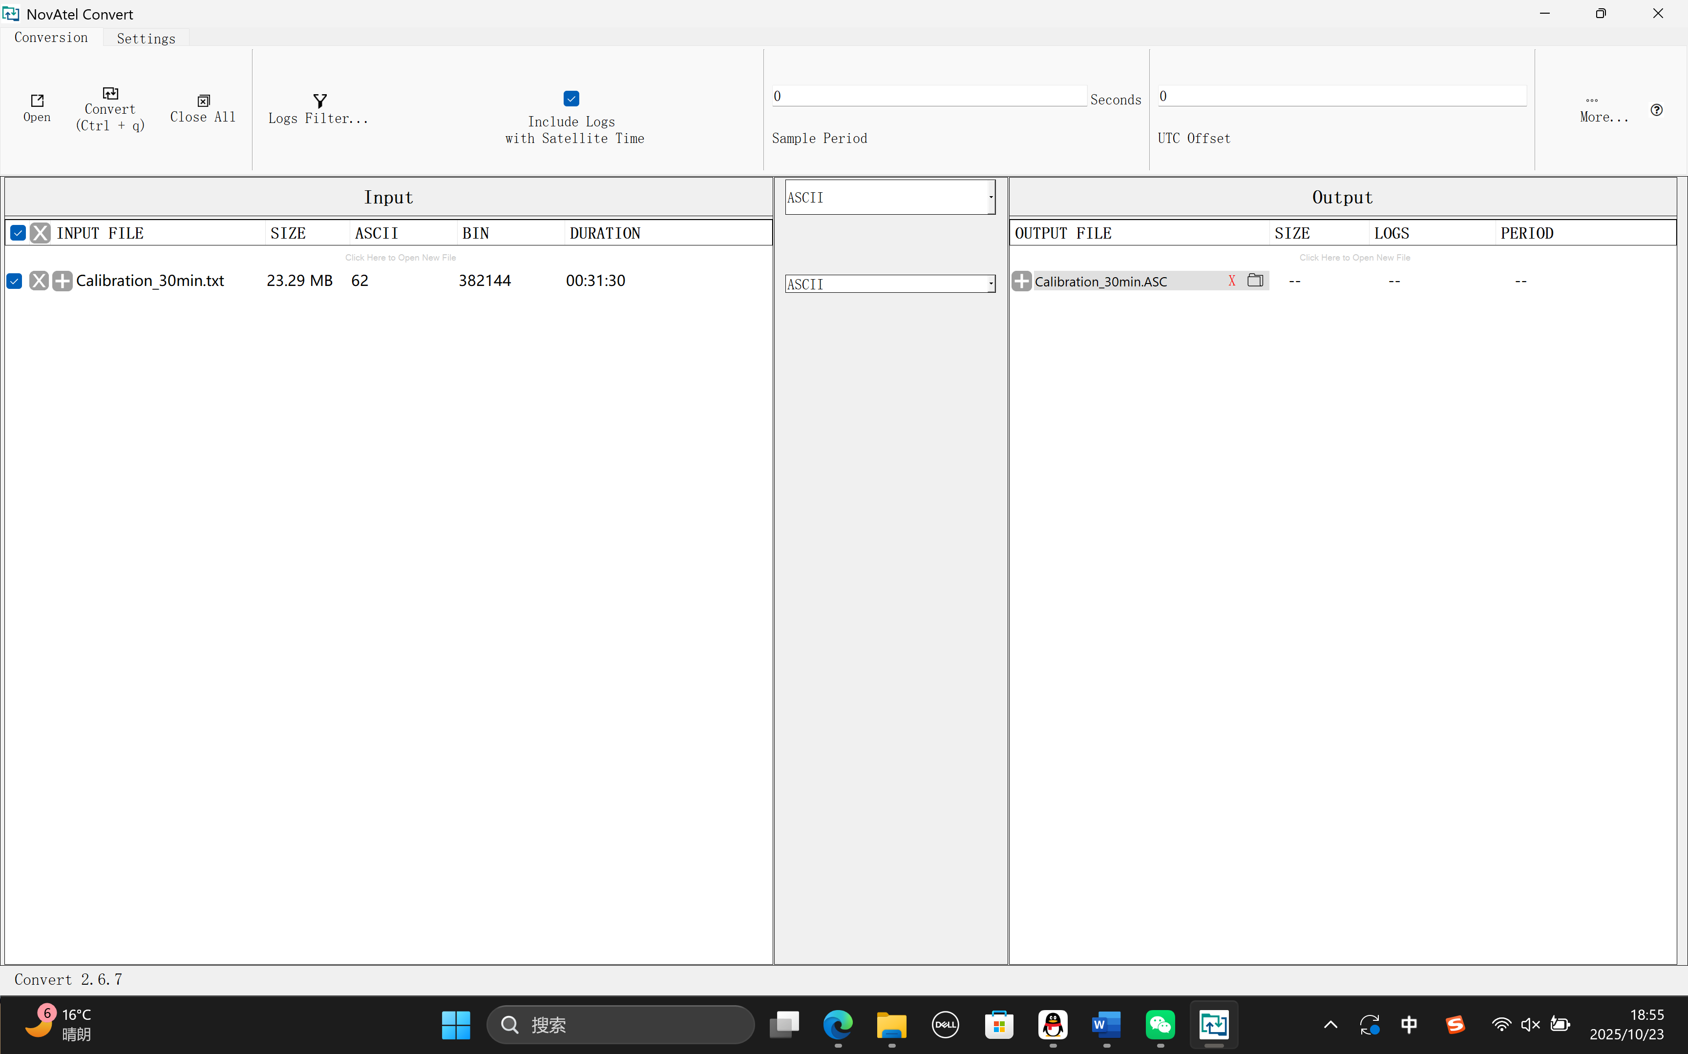
图 2- 3 Novatel Convert软件使用界面

3 实验原理

3.1 IMU误差标定原理
加速度计的静态六位置标定法简便、可靠，是常用的实验室标定方法，可以标定出加速度计的零偏、比例因子和交轴耦合。标定要求加速度计的三个轴线分别朝上和朝下并静止一段时间（本实验为3 min）。陀螺的静态六位置法只能标定出陀螺的零偏，而陀螺比例因子的标定采用角位置法，标定要求绕陀螺的三个轴线分别正转和反转一定的已知角度（本实验为360 deg，转速设为10 deg/s）。

3.1.1 加速度计的六位置法标定原理
三轴加速度计的测量模型如下：
其中为加速度计测量值向量，上标表示传感器的实际输出；为加速度计感知的真实比力向量；为加速度计零偏向量；为加速度计的比例因子误差矩阵；为加速度计的交轴耦合误差矩阵；为加速度计的随机噪声向量。比例因子和交轴耦合误差矩阵记作：
其中，分别是x, y, z轴加速度计的比例因子误差；表示x轴加速度计对b系y轴比力的交轴耦合系数，其他5项的定义类推。
在实际实验中我们通过对加速度计的一段静态数据求平均来抑制测量白噪声的幅度，使其影响远小于零偏的幅度。在此情况下，我们可以省略式(1)中的噪声项，并将方程改写为如下矩阵形式：
式(3)可以进一步写为：
上式等号右边矩阵包含了12个待标定的加速度计误差参数，矩阵记为。为求解，我们将加速度计按照图3-1所示的方式，分别让x, y, z轴加速度计朝上和朝下静置，共采集六个位置的静态数据。
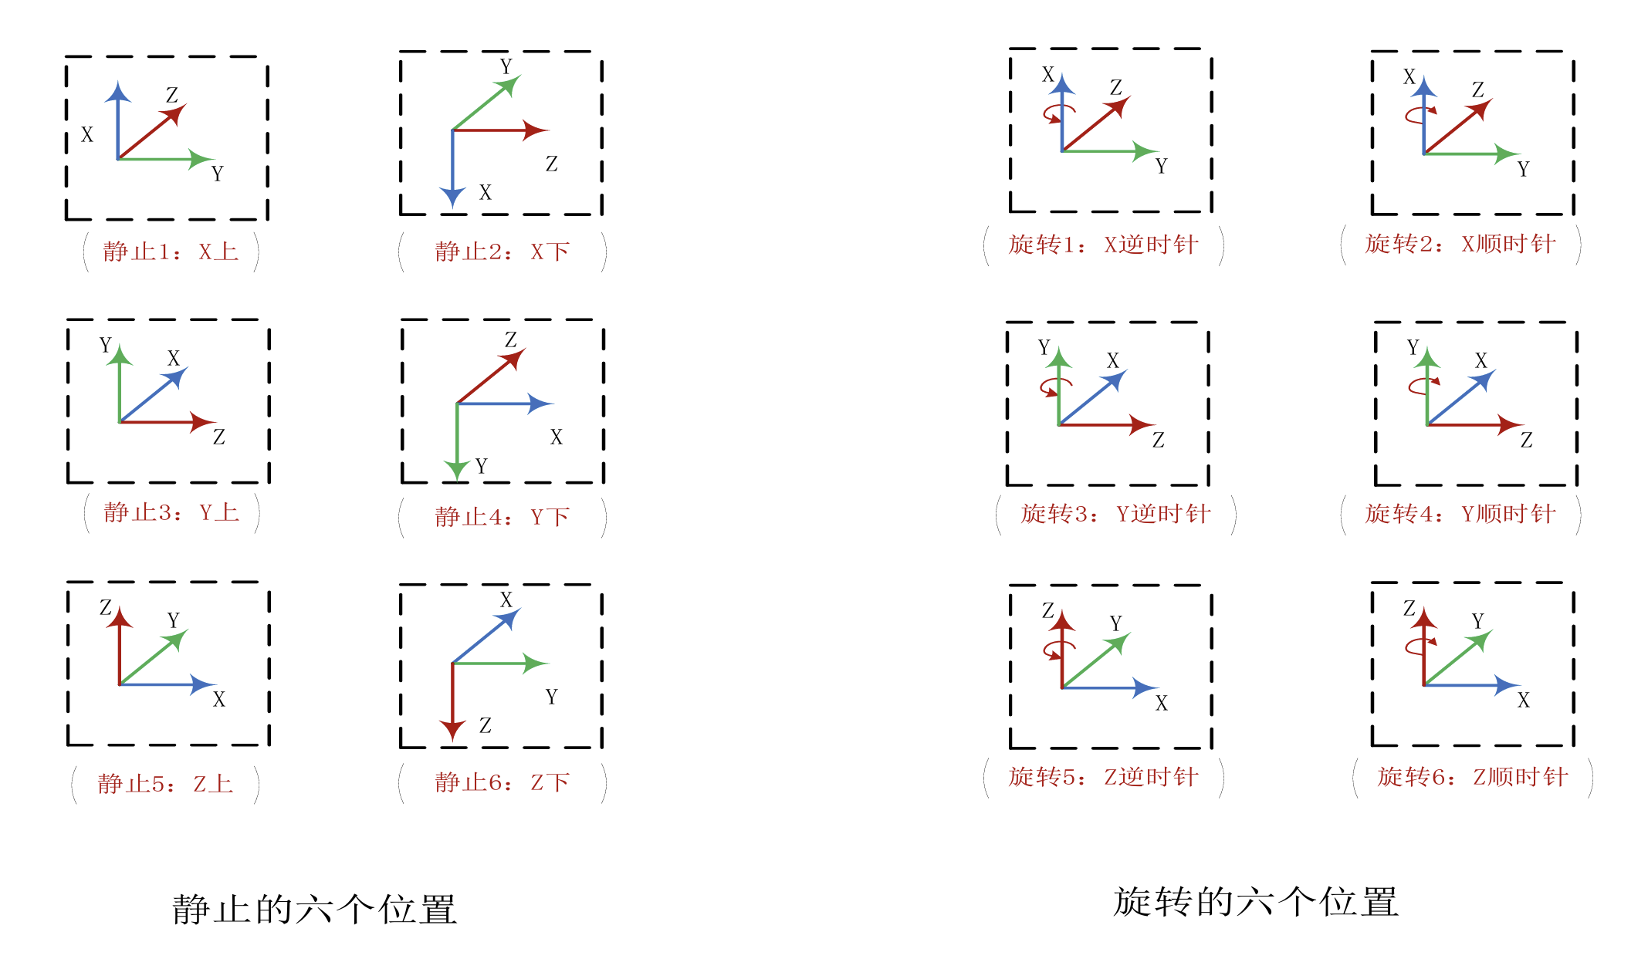
图 3- 1 加速度计标定的六位置和陀螺标定的六位置旋转示意图
对应这六个位置，IMU感知的真实比力向量为：
式中，比力向量的下标1至6分别表示加速度计x轴朝上、x轴朝下、y轴朝上、y轴朝下、z轴朝上、z轴朝下。因此按照式(3)的形式写出每个位置对应的加速度计测量模型，可以合并为以下等式：
以上式子可以记作：
其中：
，，
则从式中可以得到，包括12个待估的加速度误差参数，共有18个方程，存在冗余观测，可以使用最小二乘法求解待估参数矩阵：

3.1.2 陀螺仪的两位置法标定原理
陀螺零偏和比例因子误差的两位置法标定原理如图3-2所示，图中以z轴陀螺的转台角位置法标定为例进行说明。
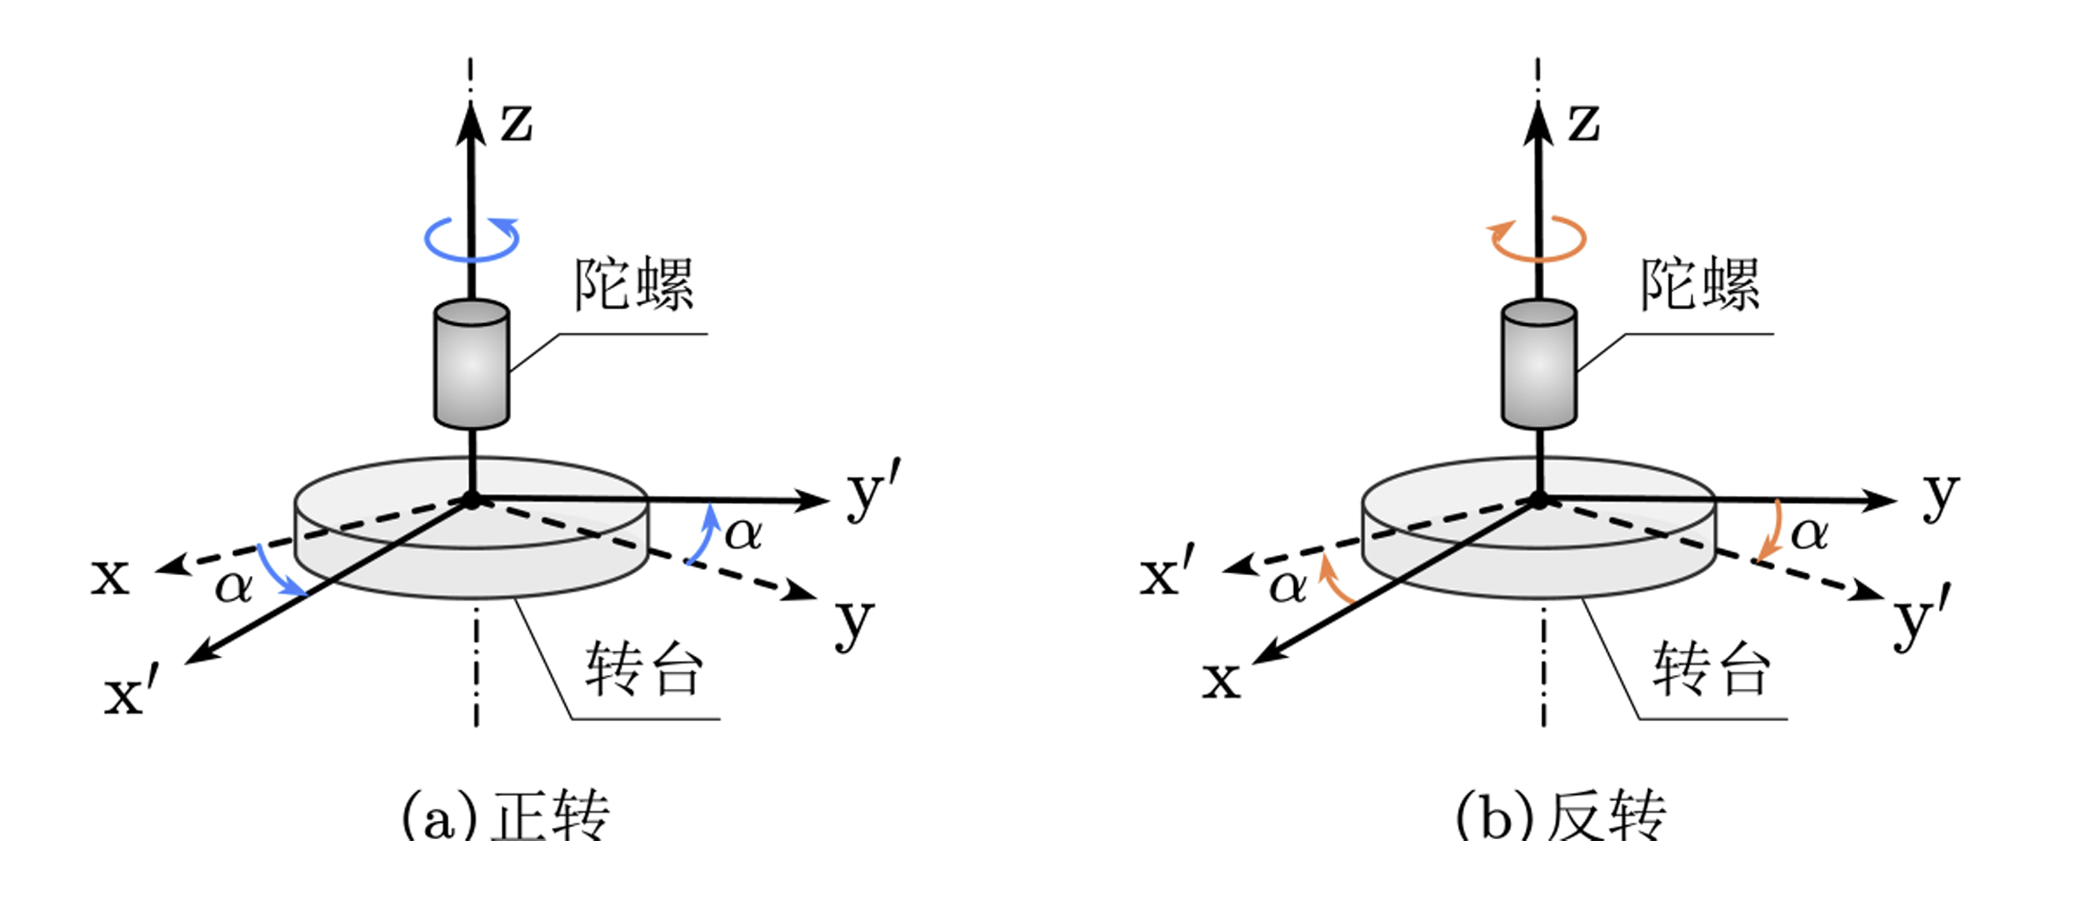
图 3- 2 z轴陀螺敏感轴朝上，转台分别绕z轴正方向和反方向转角
控制转台让z轴陀螺敏感轴与铅垂轴重合，朝上摆放。首先，控制转台绕z轴陀螺方向正转一个指定角度（控制转台转动的角度，本实验取360 deg）；然后，控制转台绕z轴陀螺方向反转角度。在该情况下，z轴陀螺感知的角速度为转台的转动角速度和地球自转角速度在垂向的投影分量。因此，可以写出这两种情况下z轴陀螺的积分后模型（此处已忽略陀螺白噪声）
式中，和分别为z轴朝上和朝下时的角速度积分值；是积分时间；是转台转过的真实角度；为地球自转角速度；为当地纬度。则零偏与比例因子：

3.2 IMU初始对准原理
载体或IMU的姿态可用一组欧拉角（航向角、俯仰角、横滚角）来表示，也可用姿态矩阵来表示。姿态角和姿态矩阵之间可相互转换，其中根据姿态角计算姿态矩阵的公式如下：
根据姿态矩阵，计算对应的欧拉角公式如下：
- 航向角：载体纵轴（图3-3中x轴）正方向在当地水平面上的投影与当地的地理北向的夹角，常取北偏东为正。
- 俯仰角：载体纵轴正方向与其水平投影线之间的夹角，当载体“抬头”时定义为正。
- 横滚角：载体立轴正方向与载体纵轴所在铅垂面之间的夹角，当载体向右倾斜（如飞机右机翼下压）时为正。
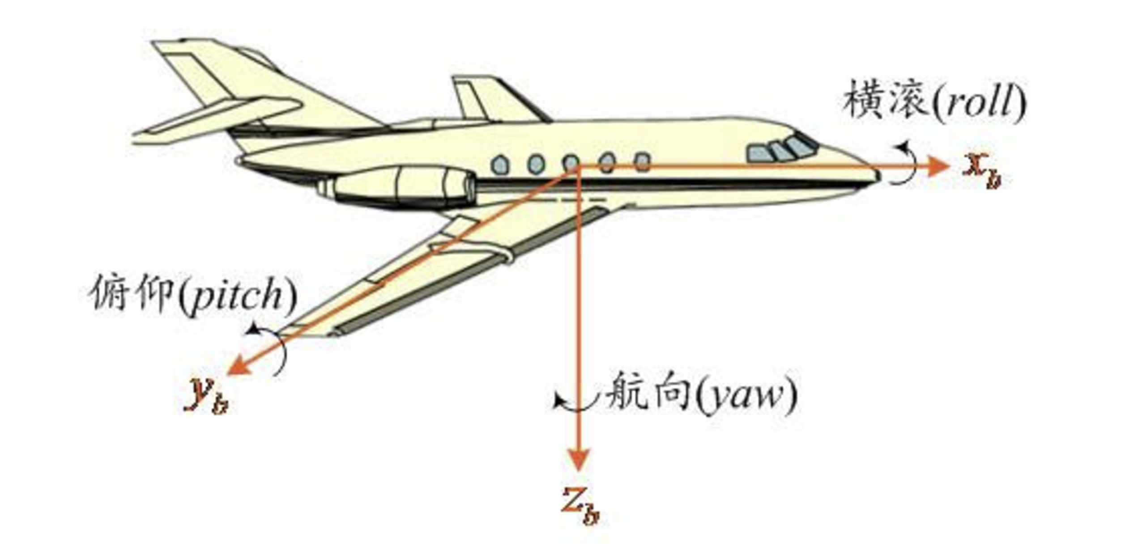
图 3- 3 载体的坐标轴及姿态角示意图（设IMU的x,y,z三轴分别对齐飞机载体的x,y,z轴）
实验中，我们取北-东-地为导航坐标系的坐标轴，即NED形式的n系。初始对准时，IMU静止放置在地面上，此时加速度计感知的是重力加速度向量在b系（前-右-下）中的分量，陀螺仪感知的是地球自转角速度向量在b系中的分量。这两个矢量在导航系n中的分量是已知的（已知当地的经纬度），且是常值。上述向量在n系和b系之间的坐标投影变换记作：
构造第三向量：
式中运算符×表示两个向量的叉乘，即矢量积。式(14)等号两边的向量，投影至n系：
式中：
和可由加速度计和陀螺测量得到。如果式(15)中的逆矩阵存在，待确定的姿态矩阵便可唯一确定下来。当矩阵中的任一行不是其余行的线性组合时，该逆矩阵便存在。如果两个矢量和不共线，这个条件总能满足。此时有：
根据姿态矩阵，可计算出IMU对应的姿态角，式(17)即双矢量定姿和静态解析粗对准的基本原理。
然而在实际应用中，由于加速度计和陀螺的测量值存在误差，由上式求解出来的姿态矩阵不满足正交矩阵的特性，求解的姿态角也存在误差。为提升数值稳定性，需要对式(17)做一定的改进，一种常用思路是预先对参与解算的所有矢量做正交化和单位化（归一化）处理，定义向量：
则可以求解姿态矩阵：
由式(19)求解得到的姿态矩阵必然是单位正交矩阵，再根据所得姿态矩阵求解相应姿态角。

4 实验步骤

4.1 IMU误差标定实验步骤
- 转台上电。按照内-中-外（Z-X-Y轴）的顺序逐次上电，等到三个框上电完成后一起闭合。点击一键寻零后转台自动寻北，回到初始位置。
- 参数配置。选择“转台旋转方式”，按照标定方案配置旋转的度数，确认无误后运行。其中，加速度计的数据采集需要等到转台稳定后进行，分别每个轴朝上朝下采集3分钟；陀螺的数据需等到加速度计的数据采集后，进行正反转，每次旋转360°。
标定方案：
- 初始状态y轴加速度计朝上，采集3min静态数据；
- 外框旋转+360 deg，采集陀螺仪数据；
- 内框旋转90 deg，y轴加速度计朝下，采集3min静态数据；
- 外框旋转-360 deg，采集陀螺仪数据；
- 旋转转台z轴加速度计朝上……(与abcd步骤同理)
- 数据采集完后，将转台“闲置”，按顺序将外-中-内框下电。
- 将采集得到的二进制数据文件用NovatelConvert.exe软件解码，获得解码后数据。利用解码数据编程计算。
本实验后续设计程序，对IMU误差标定的流程与结果分析整体的流程如图4-1：
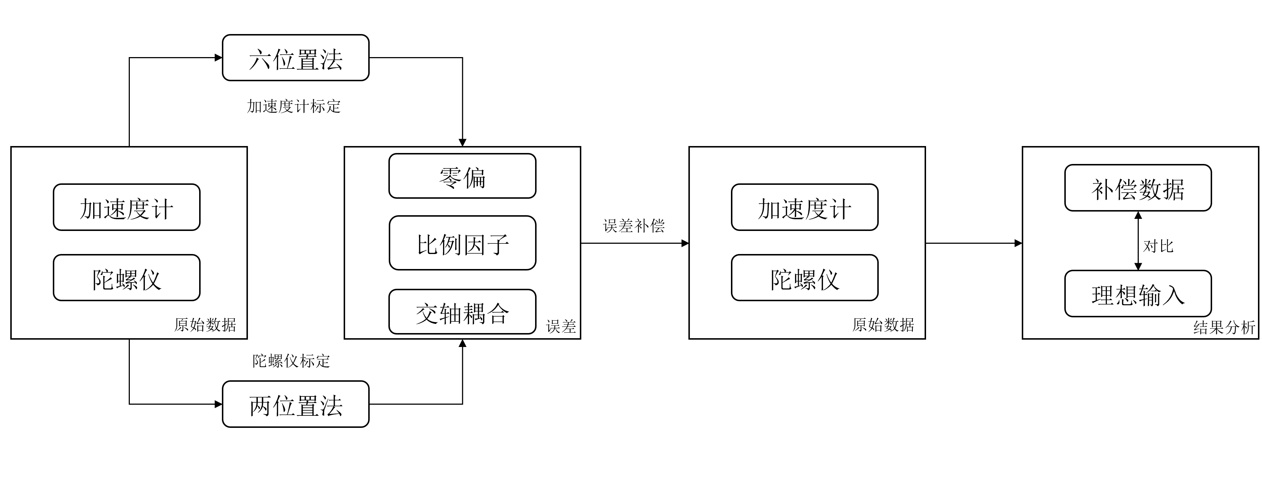
图 4- 1 IMU标定实验整体流程图
本实验首先对加速度计与陀螺仪的原始数据分别进行六位置法与两位置法标定，分别得到零偏、比例因子与交轴耦合（仅加速度计），之后使用计算得到的误差对原始误差进行补偿，最后在结果分析部分，对补偿后的数据与理想的输入值进行对比。

4.2 IMU初始对准实验步骤
- 将IMU放置在地面上，连接电源和数据线缆，保持IMU不动。
- 检查线缆连接无误后给IMU上电，检查端口无误后开始记录IMU数据，连续静态时长不小于30分钟。
- 断开数据采集，关闭电源。
- 将采集得到的二进制文件数据用NovatelConvert.exe软件解码，获得解码后数据，使用解码数据编程计算。
本实验后续设计程序，对IMU对准与结果分析的整体流程如图4-2：
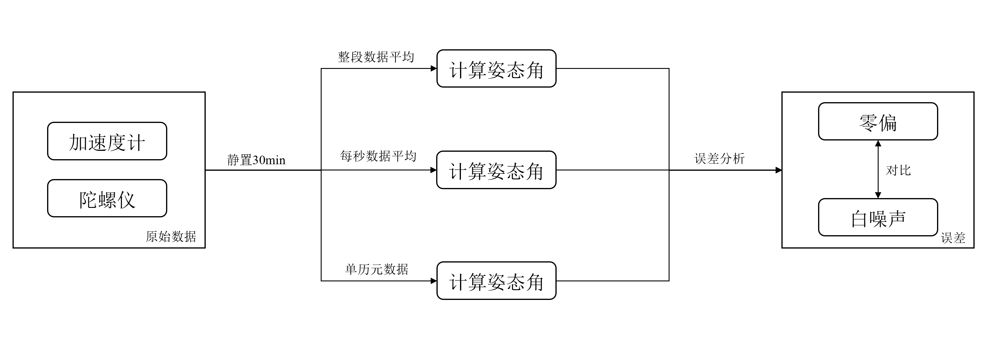
图 4- 2 IMU对准实验整体流程图
本实验首先将静置30 min的加速度计与陀螺仪数据分别进行，整段数据平均后计算初始姿态角、每秒数据平均后计算初始姿态角、单历元数据计算姿态角；之后根据误差理论与实际的初始姿态角对三种计算方式得到的结果进行误差分析，对比数据平均时间不同时的白噪声与零偏对实际结果造成的影响。

5 实验结果

5.1 IMU误差标定

5.1.1 加速度计标定
  - 三轴加速度计的零偏、比例因子误差和交轴耦合误差如表5-1：
表 5- 1 三轴加速度计的零偏、比例因子与交轴耦合
轴 / 指标 | 零偏m/s² | 比例因子 | 耦合X轴 | 耦合Y轴 | 耦合Z轴
X轴 | -9.4345×10⁻³ | 2.6483×10⁻⁴ | / | -4.0968×10⁻³ | 8.3232×10⁻³
Y轴 | 1.4204×10⁻³ | 3.8355×10⁻⁴ | 3.9051×10⁻³ | / | -4.2506×10⁻⁴
Z轴 | -1.6760×10⁻² | 4.4562×10⁻⁴ | -7.9900×10⁻³ | 4.8820×10⁻⁴ | /

  - 三轴加速度计的误差补偿至原始数据，前后对比如图5-1、表5-2：
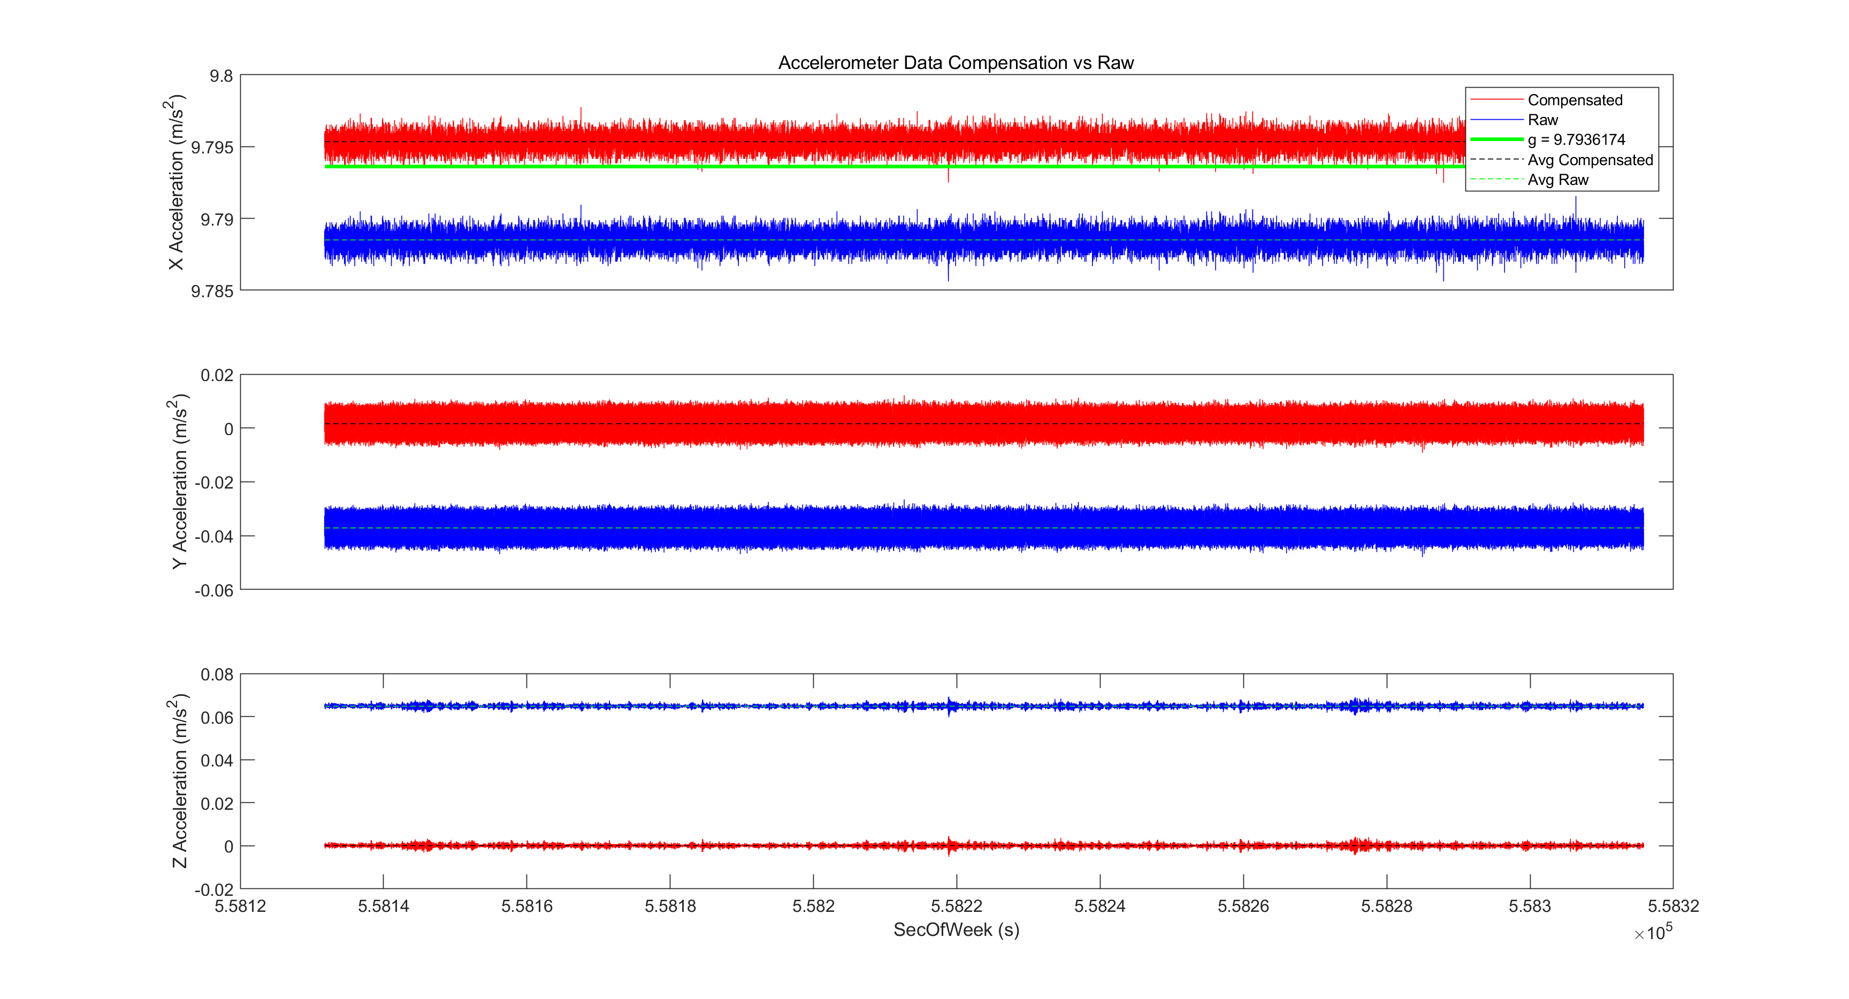
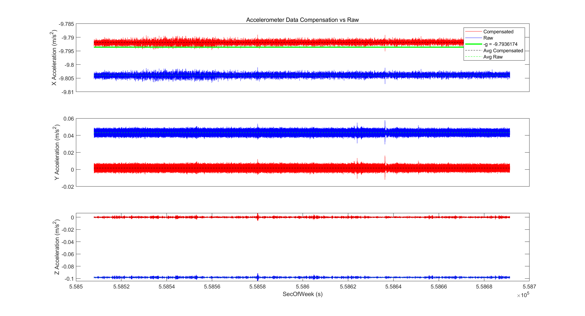

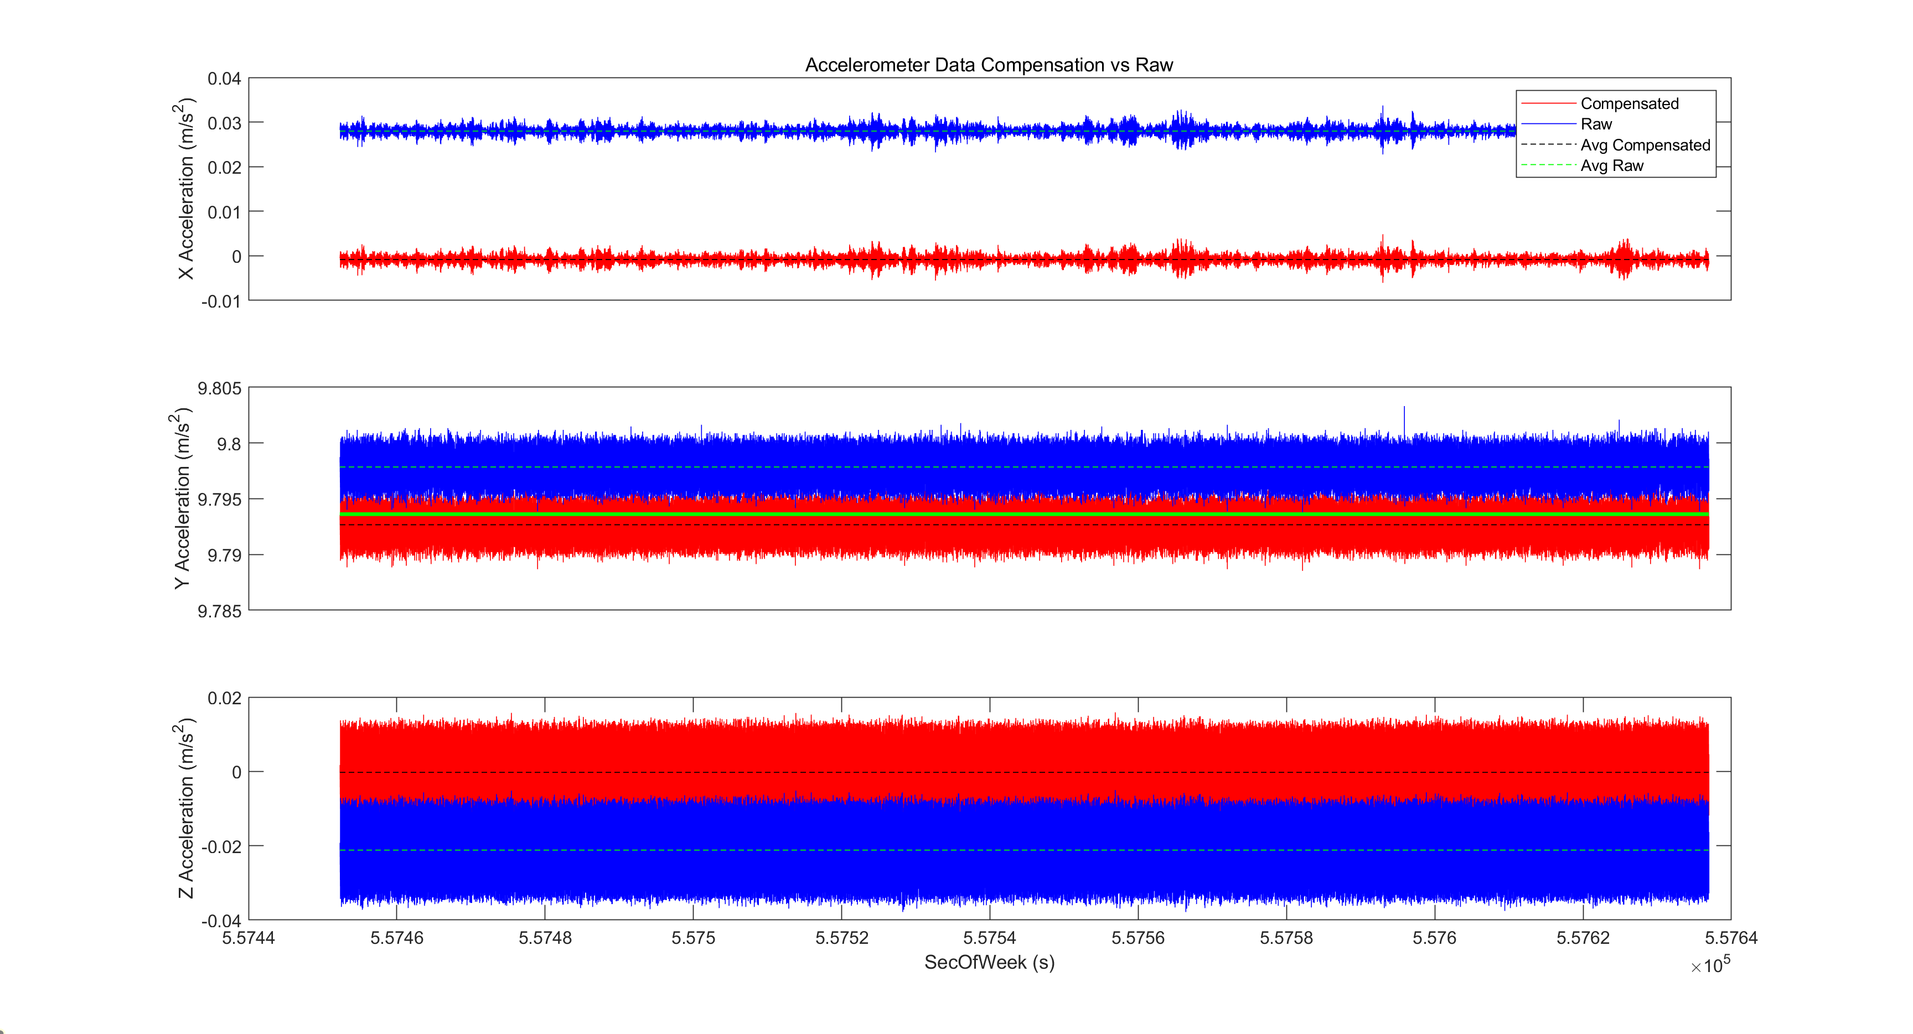
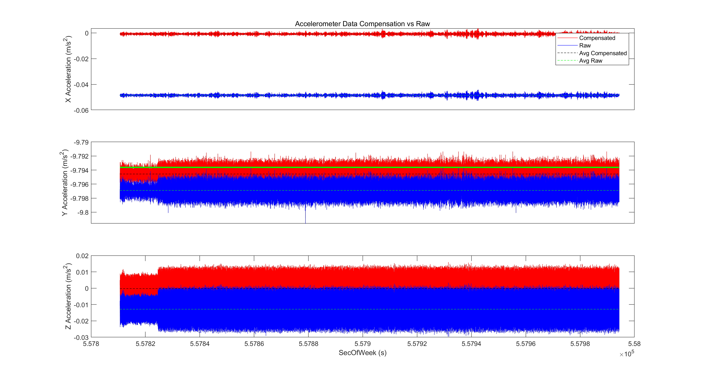

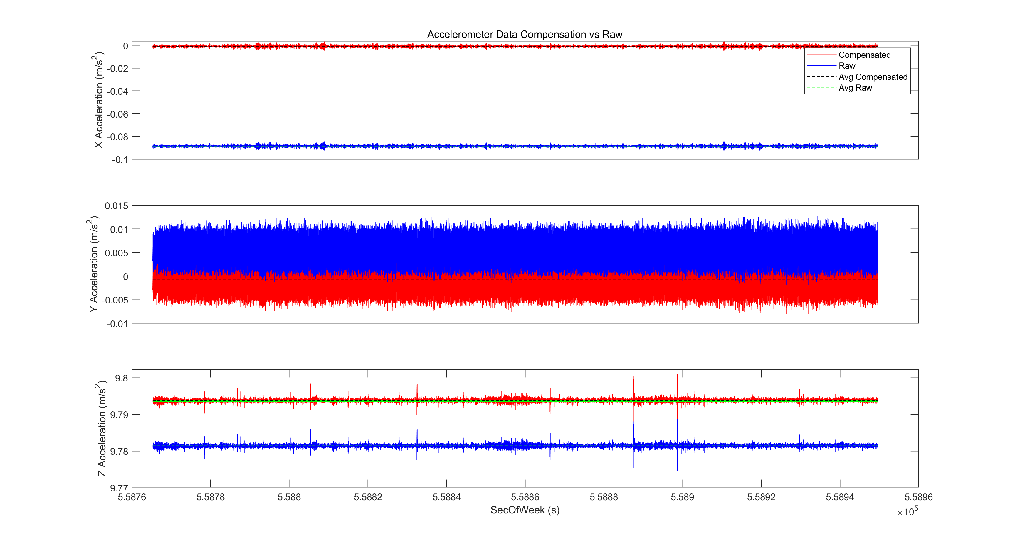
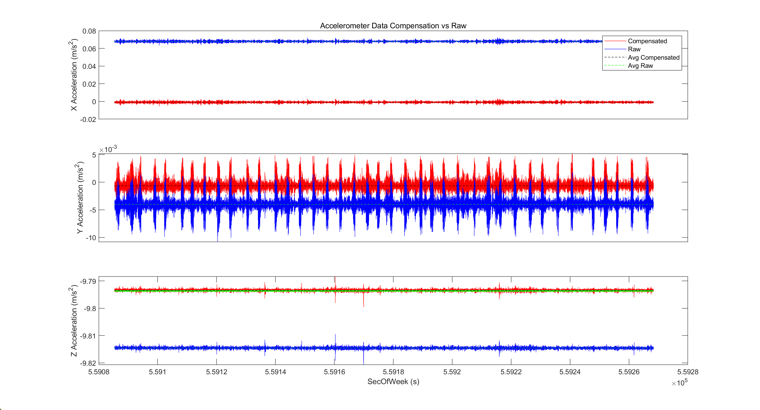
图 5- 1 三轴加速度计标定结果（1—6分别为x-y-z轴的up—down）
表 5- 2 三轴加速度计误差补偿至原始数据前后，六位置法三轴加速度计比力平均值
竖直的轴 | 补偿 / 放置 | (m/s²) | (m/s²) | (m/s²)
X轴 | 补偿前(上) | 9.7885 | -0.0370966856 | 0.0648249720
 | 补偿后 | 9.7953 | 0.0016119976 | 0.0000571355
 | 补偿前(下) | -9.8039 | 0.0431486771 | -0.0982034176
 | 补偿后 | -9.7919 | 0.0016119976 | 0.0000571355
Y轴 | 补偿前(上) | 0.0279731736 | 9.7978 | -0.0211858850
 | 补偿后 | -0.0008355068 | 9.7927 | -0.0002562543
 | 补偿前(下) | -0.0485169792 | -9.7969 | -0.0128600197
 | 补偿后 | -0.0008355068 | -9.7946 | -0.0002562543
Z轴 | 补偿前(上) | -0.0885772167 | 0.0055436431 | 9.7814
 | 补偿后 | -0.0008868136 | -0.0006615163 | 9.7938
 | 补偿前(下) | 0.0679257502 | -0.0040189066 | -9.8145
 | 补偿后 | -0.0008868136 | -0.0006615163 | -9.7934

从表5-1可以看出，X轴和Z轴的零偏相对较大，达到了10⁻²m/s²的数量级，而XM-GI7681型号的IMU加速度计的参考零偏数量级为30()即10⁻⁴m/s²的数量级。这说明在实际操作的过程中，由于采集数据时间仅为3min，没有很好地平衡掉白噪声对整体数据的影响，这一点也可以明显地从图5-1中看出来，Z轴原始数据曲线呈现出明显的周期性的大幅度波动；同时零偏本身偏大，也可能是由于设备老化带来的影响。
从表5-1可以看出，比例因子误差都在10⁻⁴m/s²的数量级，这说明该IMU的三轴加速度计比例因子相对较小，但是仍然存在着一定的误差。
从表5-1可以看出，交轴耦合效应的数量级均为或小于10⁻³量级。X轴与Z轴之间的耦合效应相对较大，Y轴与Z轴之间的耦合效应最小。
从表5-2可以看出，将三轴加速度计的误差补偿回原始数据后，其三轴比力的平均值更加接近理想的加速度计输出值，即竖直方向的轴输出接近，另两个轴的输出接近0。
从图5-1可看出，Z轴加速度计的标定结果最接近理想输入情况，X,Y轴加速度计标定结果较不理想。

5.1.2 陀螺仪标定
- 三轴陀螺的零偏与比例因子误差如表5-3：
表 5- 3 三轴陀螺的零偏与比例因子
轴 / 指标 | 零偏deg/h | 比例因子
X轴 | -5.0976×10⁻¹ | 5.4667×10⁻⁴
Y轴 | 5.3428×10⁻² | 6.3467×10⁻⁶
Z轴 | 2.6570×10⁻² | 2.8613×10⁻⁴

- 三轴陀螺仪误差补偿至原始数据，整体前后对比如图5-2：
图 5- 2 左列为X/Y/Z轴陀螺正转360（瞬时针），右列为反转；上-中-下图分别对应X-Y-Z轴

- 三轴陀螺仪（以X轴示例）误差补偿至原始数据，局部前后对比如图5-3：
图 5- 3 上行为X轴陀螺正转360（顺时针），下行为反转；
左右列分别对应：静止—开始旋转；开始旋转—稳定旋转
从表5-3可以看出，X轴的陀螺仪零偏最大，达到10⁻¹deg/h的数量级，Y轴陀螺仪的零偏最小，达到10⁻²deg/h的数量级。XM-I7681型号的IMU陀螺仪的参考零偏数量级为0.05()即10⁻²deg/h的数量级。这说明在实际实验过程中，由于数据采集和转台控制精度问题，导致计算得到的陀螺零偏较大；且可以从图5-3中看出，在转台转速为零以及转台转速稳定后，陀螺输出呈周期性变化，这说明陀螺本身受到白噪声的影响；陀螺零偏偏大也可能是由于设备老化的影响，这些因素都不能忽略。
从表5-3可以看出，三轴陀螺仪的比例因子误差数量级均小于等于10⁻⁴，这说明该IMU的三轴陀螺仪的比例因子误差较小，但是仍然存在着一定的误差。比例因子的误差对测量精度的影响较小，但在高精度应用中需要进行严格的校准。
从图5-3可以看出，在将X轴陀螺仪的误差补偿回原始数据后，转台处于静止阶段时陀螺仪输出曲线稳定在附近；在转台转速稳定后的阶段中，陀螺仪输出曲线稳定在，且噪声的影响得到了一定的抑制。
本实验未考虑对三轴陀螺的交轴耦合进行计算与补偿。可以看到，补偿后的数据更加接近理论转速。陀螺的交轴耦合误差是指不同轴向之间的耦合影响，通常由于陀螺仪的非理想特性和传感器的误差引起的。交轴耦合会导致测量的结果出现偏差，尤其是在高精度的应用中。

5.2 IMU初始对准

5.2.1 整段静态数据平均计算
整段静态数据求平均后，计算的初始姿态角结果如下表5-4：
表 5- 4 整段静态数据求平均后的姿态角计算结果
航向角(deg) | 俯仰角(deg) | 横滚角(deg)
11.972699678993 | -0.642203231923 | 0.315538095217

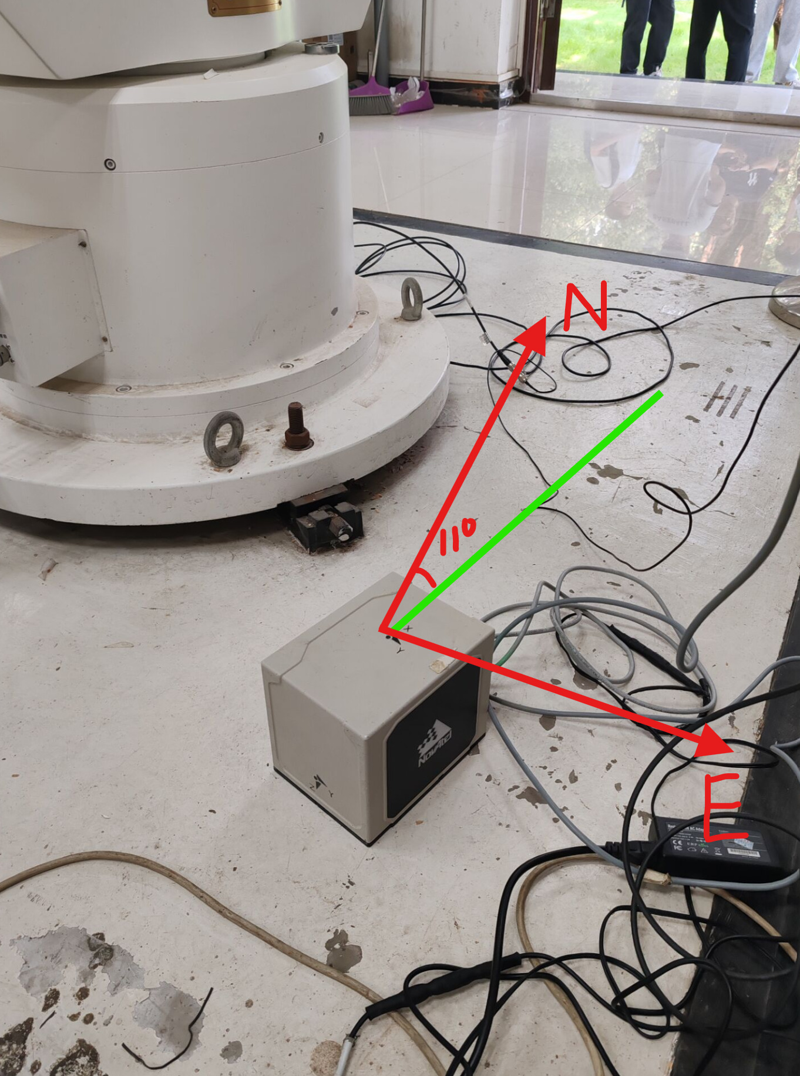
图 5- 4 仪器实际初始姿态角

5.2.2 每秒静态数据平均计算
对每秒的静态数据进行平均后，计算的初始姿态角结果如图5-5：
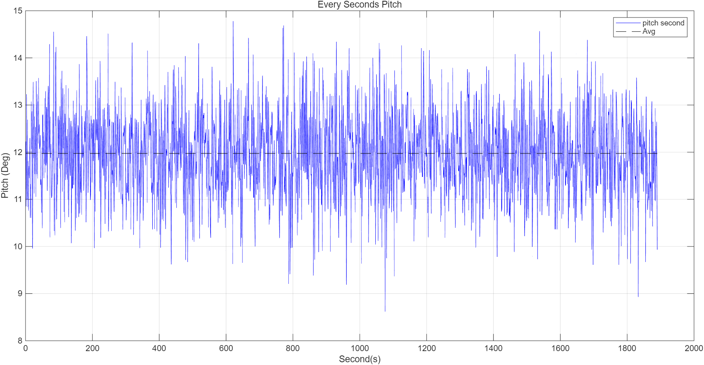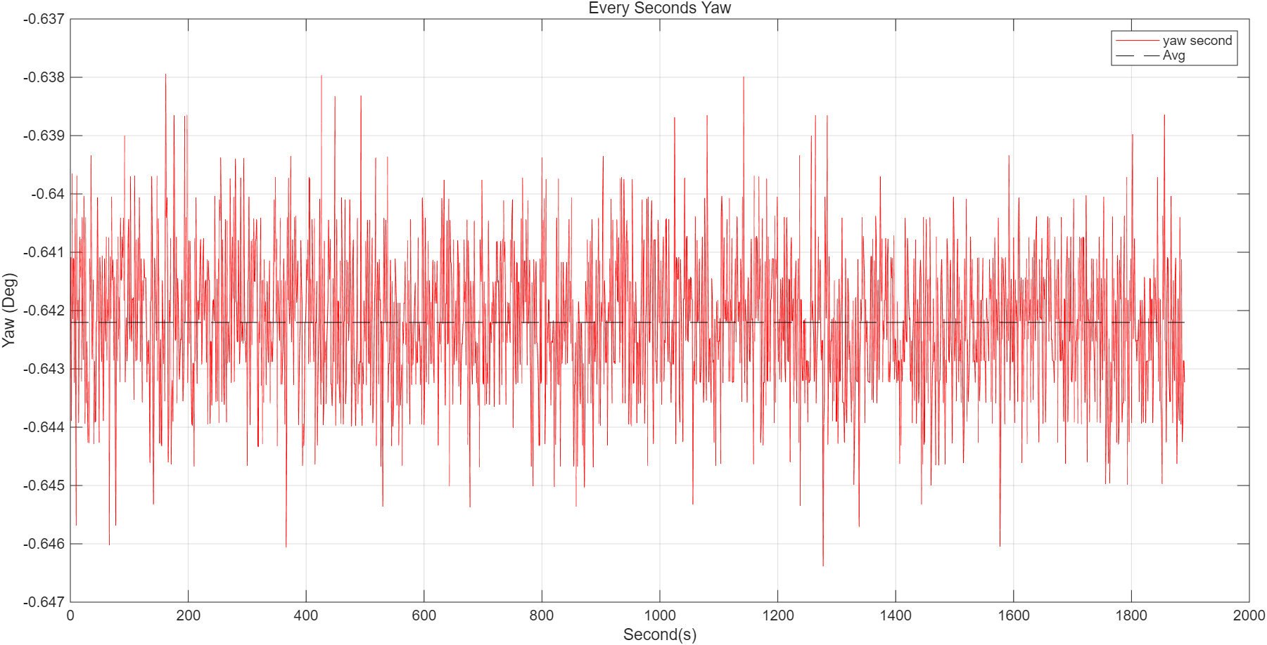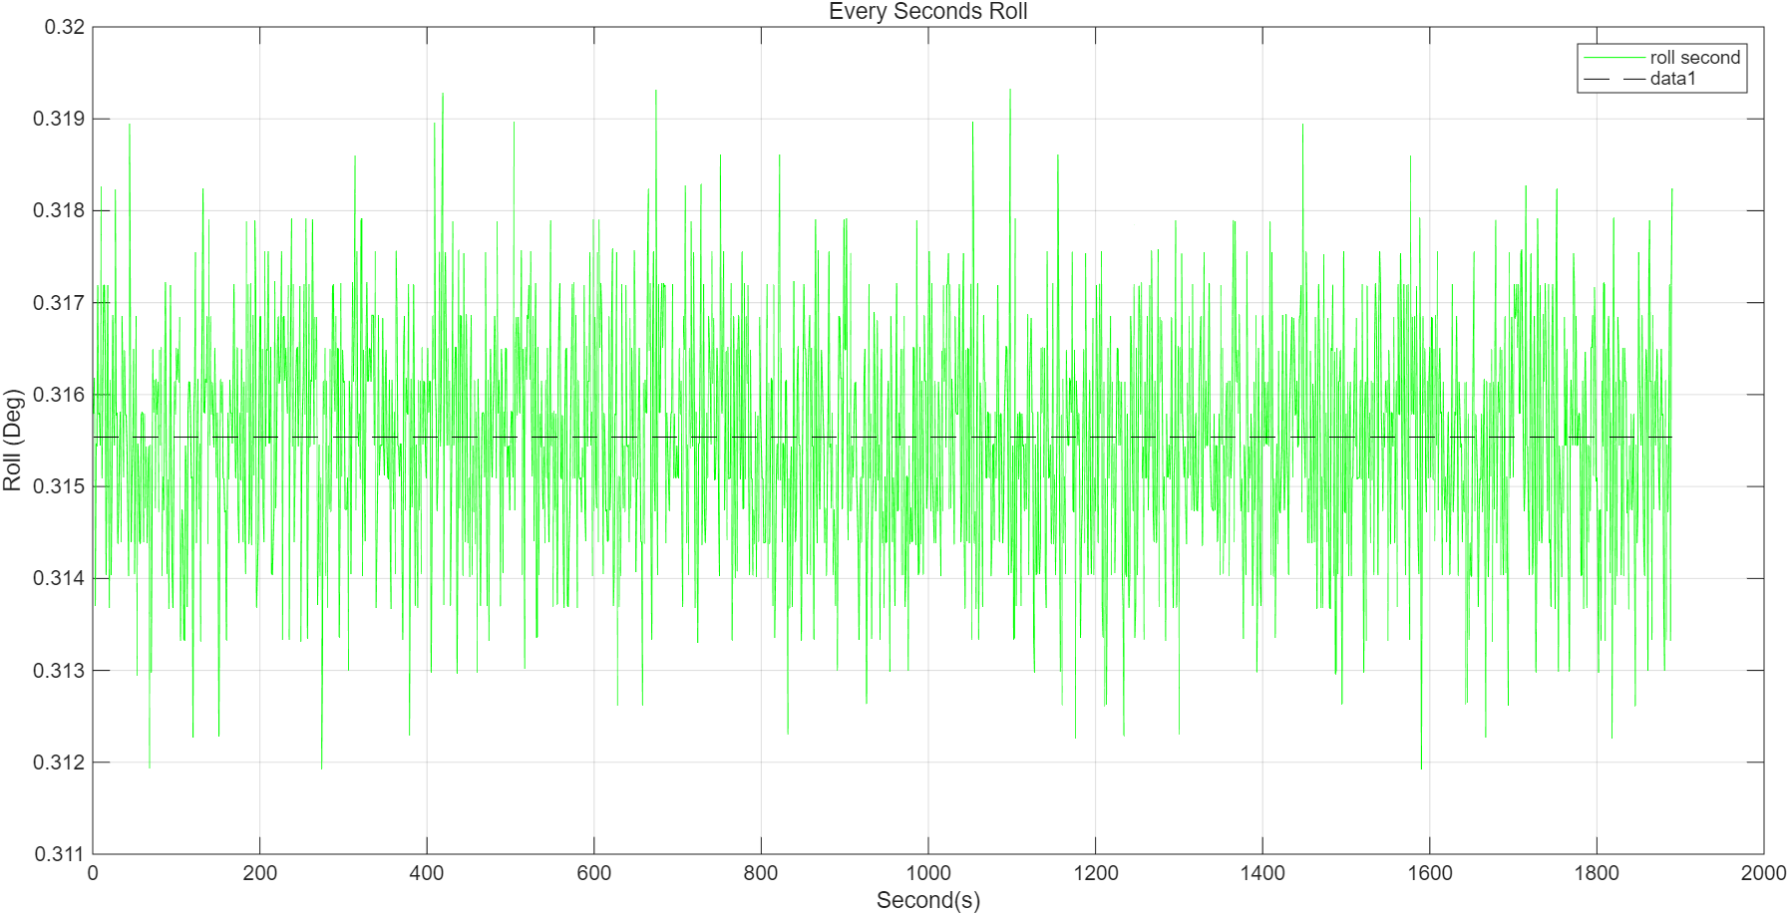
图 5- 5 每秒静态数据平均后计算的初始姿态角（左-中-右分别对应航向-俯仰-横滚角）

表 5- 5 每秒静态数据平均后初始姿态角的均方根RMSE
 | 航向角 | 俯仰角 | 横滚角
RMSE(deg) | 0.922540 | 0.001227 | 0.001193

RMSE计算公式如下：
其中表示每秒平均后计算得到的初始姿态角；表示整段数据求平均后计算得到的初始姿态角；为所有历元数。
从图5-4可以看出，对每秒的数据进行平均之后求解的姿态角存在着一定的噪声影响，然而整体的数据波动范围仍然可以接受，未出现非常明显的漂移。然而从表5-5可看出，航向角的RMSE最大，达到了0.922540 deg，而俯仰角和横滚角的RMSE数量级为10⁻³。
通过加速度进行调平的原理如下：
其中为加速度计的实际测量值；为加速度计的理论测量值；为加速度计的误差项；为俯仰角。由于白噪声的大小相较于地球重力太小，且实际中是将加速度计观测值求平均，则忽略白噪声的影响，俯仰角可以使用以下公式求解：
其中是实际求得俯仰角。因此在实际计算的时候俯仰角的计算误差来源主要为加速度计本身的零偏、比例因子以及交轴耦合误差。由于该IMU的加速度计的各种误差项较小，因此俯仰角的最大偏移量较小。（横滚角同理）
通过陀螺进行寻北的原理如下：
其中,分别为X轴与Y轴的陀螺测量值；为当地纬度；为载体航向角。则可以得到航向角的计算公式：
经过详细推导后，陀螺寻北的精度主要由零偏与白噪声两部分组成，计算公式如下：
其中为零偏主导的寻北误差；为噪声主导的寻北误差；为陀螺观测值的均方根；为陀螺噪声随机游走；为观测时间。由于缺少对该IMU标定的步骤，因此无法求出该IMU陀螺的零偏，这里假设其零偏为参考零偏0.05()，且同样假设其陀螺的白噪声随机游走强度为0.005。则分别由两部分主导的误差结果如下图5-6与表5-6：
图 5- 6 陀螺噪声和对准时长对寻北精度的影响

表 5- 6 陀螺寻北零偏主导误差与白噪声主导误差
 | 零偏 | 白噪声(1s) | 白噪声(0.01s)
误差(deg) | 2.21123558303×10⁻¹ | 2.2112158133×10⁻² | 2.21123663743×10⁻¹
从表5-6可以看出，当假设该IMU设备的零偏为参考零偏时，其给陀螺寻北带来的误差的数量级为10⁻¹。我们可以通过前文的公式来计算ARW的影响与陀螺零偏的影响的相互关系：
当ARW的影响被压制到小于陀螺零偏的影响时，则没有必要继续延长初始对准时间，据此估计得到的惯导对准时长大约为0.01s，从表5-6也可以看出来，当平均的时间为0.01s时，白噪声主导误差与零偏主导的误差近乎相等。
然而实际上设备零偏很可能由于老化，而大于参考零偏，则由零偏主导的寻北误差将会进一步放大。而每一秒平均后，白噪声主导的误差数量级为10⁻²，因此航向角的偏差较大，是受到由陀螺仪的零偏主导的，其中包括部分白噪声的影响。且由于未对该IMU设备进行标定，因此还存在着未知的比例因子以及交轴耦合带来的误差。

5.2.3 每历元静态数据计算
使用每历元的静态数据计算的初始姿态角结果如图5-7：
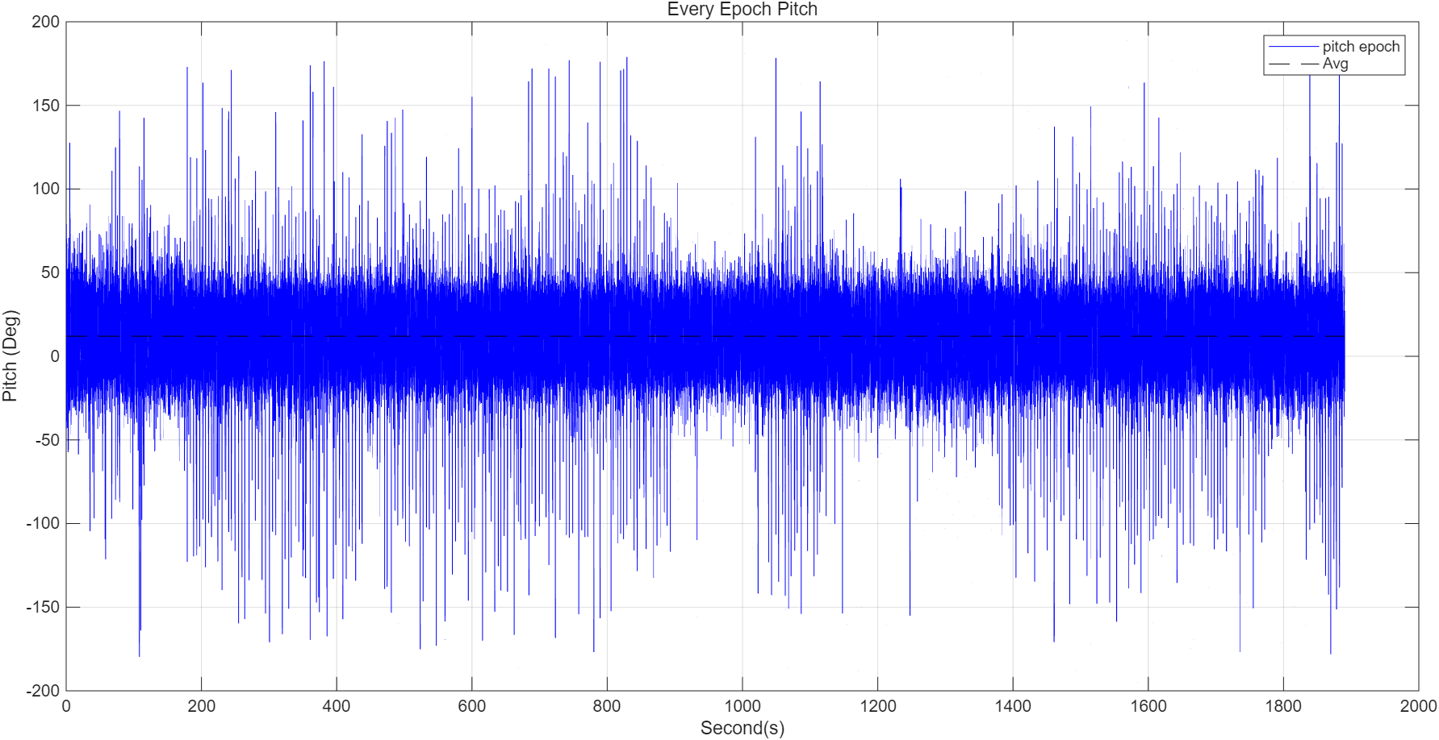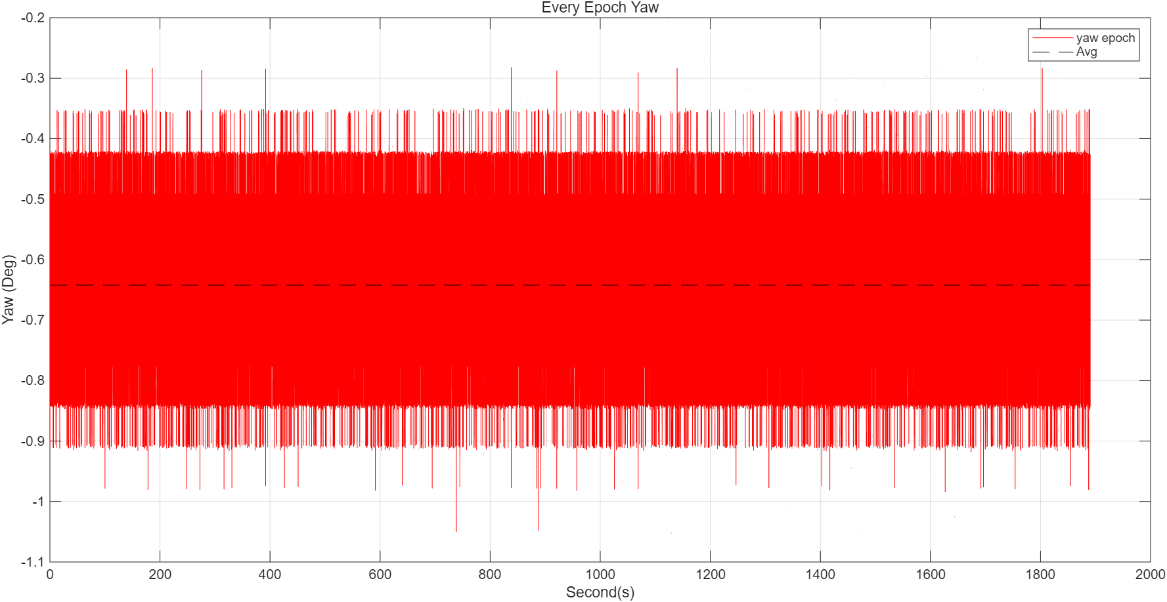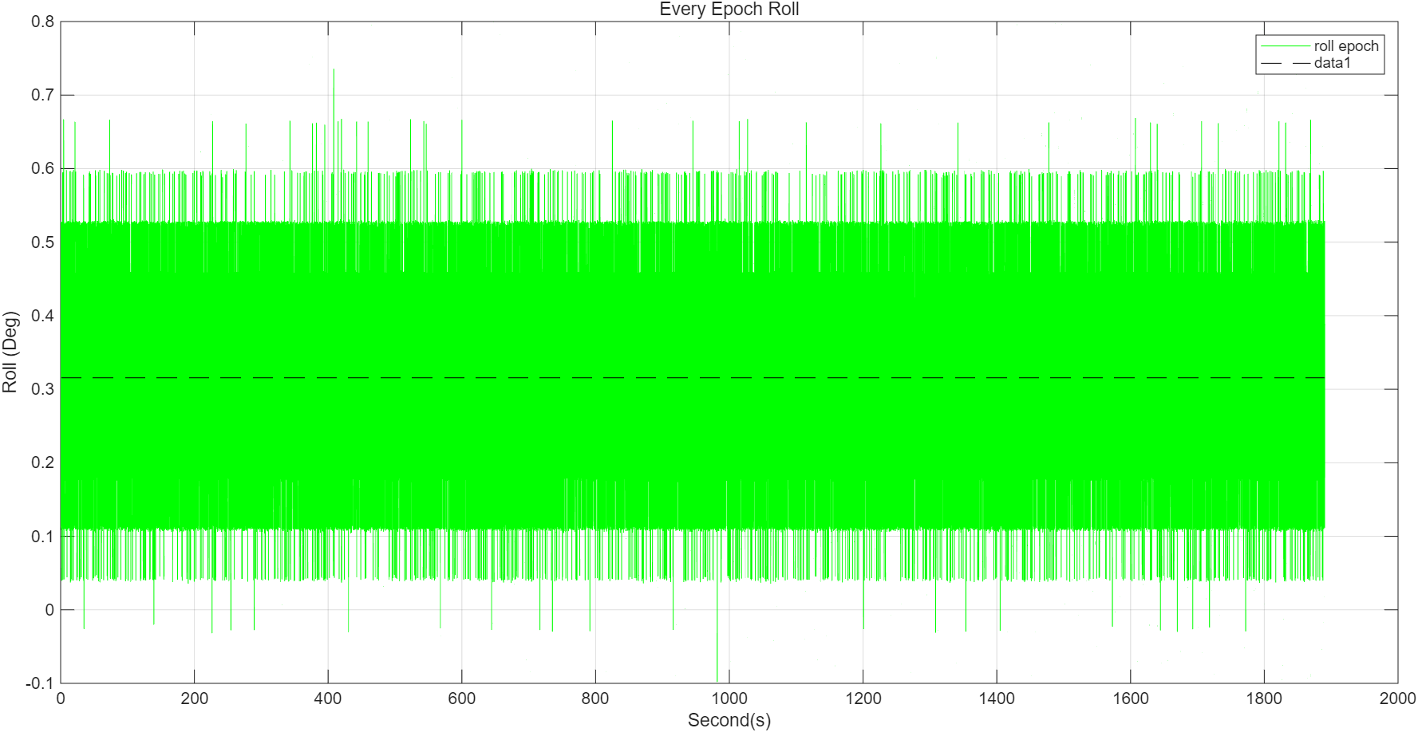
图 5- 7 每历元静态数据计算的初始姿态角（左-中-右分别对应航向-俯仰-横滚角）
表 5- 7 每历元静态数据计算的初始姿态角的最大偏移量
 | 航向角 | 俯仰角 | 横滚角
RMSE(deg) | 16.269149 | 0.086198 | 0.085260

从图5-6可以看出，每个历元计算得到的初始姿态角波动剧烈，且不呈现周期性变化。其中航向角的RMSE最大，达到了16.269149 deg；俯仰角与横滚角的RMSE也达到了0.08 deg以上。这说明每个历元计算得到的初始姿态角完全不可直接作为对准的结果，前文分析过，这些剧烈的波动的现象是由设备白噪声、三轴陀螺以及三轴加速度计的各类误差项共同造成的。分析此刻，每个历元采集的数据来计算初始姿态角，那么白噪声计算公式中的对准时间T_{a}无限接近0，即此时的误差主要由白噪声主导的误差造成的，从图5-6可以看出，仪器对准曲线呈现出周期性的误差，且误差大小基本稳定在相同的区间内，所以在实际应用中，条件允许的情况下，我们应尽量延长初始对准的时长，来减少白噪声主导的误差对对准结果带来的影响。

6 实验结论
在本实验中，我们对IMU设备的性能进行了详细的分析与评估。实验结果表明，尽管设备在某些方面表现出较为稳定的特性，但仍然存在明显的误差来源，这些误差对最终结果产生了显著影响。
首先，陀螺仪和加速度计的零偏与参考零偏相比较大，尤其是在X轴和Z轴方向，且存在着明显的交轴耦合，同时由于实验时间仅为3分钟，未能有效平衡白噪声的影响，导致原始数据存在较大的波动，尤其是在Z轴方向，表现出明显的周期性波动。这表明设备的长期稳定性受到一定限制，可能与设备老化及传感器的噪声特性有关。其次，三轴加速度计和陀螺仪的比例因子误差虽然较小，但仍然存在一定偏差，这在高精度应用中需要通过严格的标定来进一步优化。此外，实验未对陀螺仪的交轴耦合效应进行补偿，这导致不同轴向之间的耦合误差对测量结果产生了影响，尤其是X轴与Z轴之间的耦合效应较为显著。尽管如此，通过对数据进行补偿处理，三轴加速度计的误差得到了一定的抑制，原始数据得到了有效修正。然而，航向角的计算仍然受到较大的偏差影响，主要由陀螺仪的零偏和白噪声主导。通过对比各个历元的初始姿态角计算结果，可以看出，航向角、俯仰角和横滚角在计算过程中都出现了较大的波动，尤其是航向角的偏差较大，其RMSE达到了16.269149 deg，表明该IMU设备在当前条件下的精度和稳定性不足以支持仅使用单历元原始数据来进行高精度的姿态估计。
综上所述，本实验的结果表明，IMU设备在高精度应用中仍需进一步优化，特别是在零偏、比例因子误差、交轴耦合补偿等方面。在未来的研究中，可以通过改进设备的硬件性能、增加标定精度与频率以及引入更先进的补偿算法，如交轴耦合补偿、白噪声建模等算法，有效提高系统的整体精度和可靠性。

7 实验心得
通过对本次实验1&2的学习与实操，我不仅加深了对惯性导航系统中的IMU设备的理解，还提升了实际操作和数据分析的能力。通过对三轴加速度计和三轴陀螺仪的标定，我更加清晰地认识到这些设备在实际应用中如何影响系统的精度和稳定性，尤其是在数据处理过程中如何有效识别和补偿误差。实验中的编程实践让我对数据处理和误差分析的每一个环节都进行了深入的思考，进一步提高了我解决复杂问题的能力。
在孙老师的指导下，我们学习了仪器操作、标定操作和对准操作的具体流程。在这个过程中，我深刻意识到，实际操作时需要注意的事项非常多，且操作的严谨性必须严格遵循规范。通过这次实验，我也体会到，只有在充分掌握理论知识的基础上，才能最大程度地减少实验错误率，提高实验效率。无论是进行科研实验还是日常的实验操作，我们都需要深入研究相关的理论知识，提前考虑各种情况和变量的影响。只有这样，我们才能确保实验过程顺利进行，最终获得可靠的实验数据。
此外，实验还提醒我，熟悉仪器的操作规范和参数配置是进行实验的基础。只有真正了解设备的工作原理及其性能，我们才能正确地配置和调整仪器，避免因操作不当而导致的误差。通过这次实验，我不仅学到了技术上的知识，也更加明白了做实验前的准备工作对于实验结果的重要性。总之，这次实验不仅提高了我的实验技能，更让我对惯性导航的理论和实际应用有了更深入的理解。

